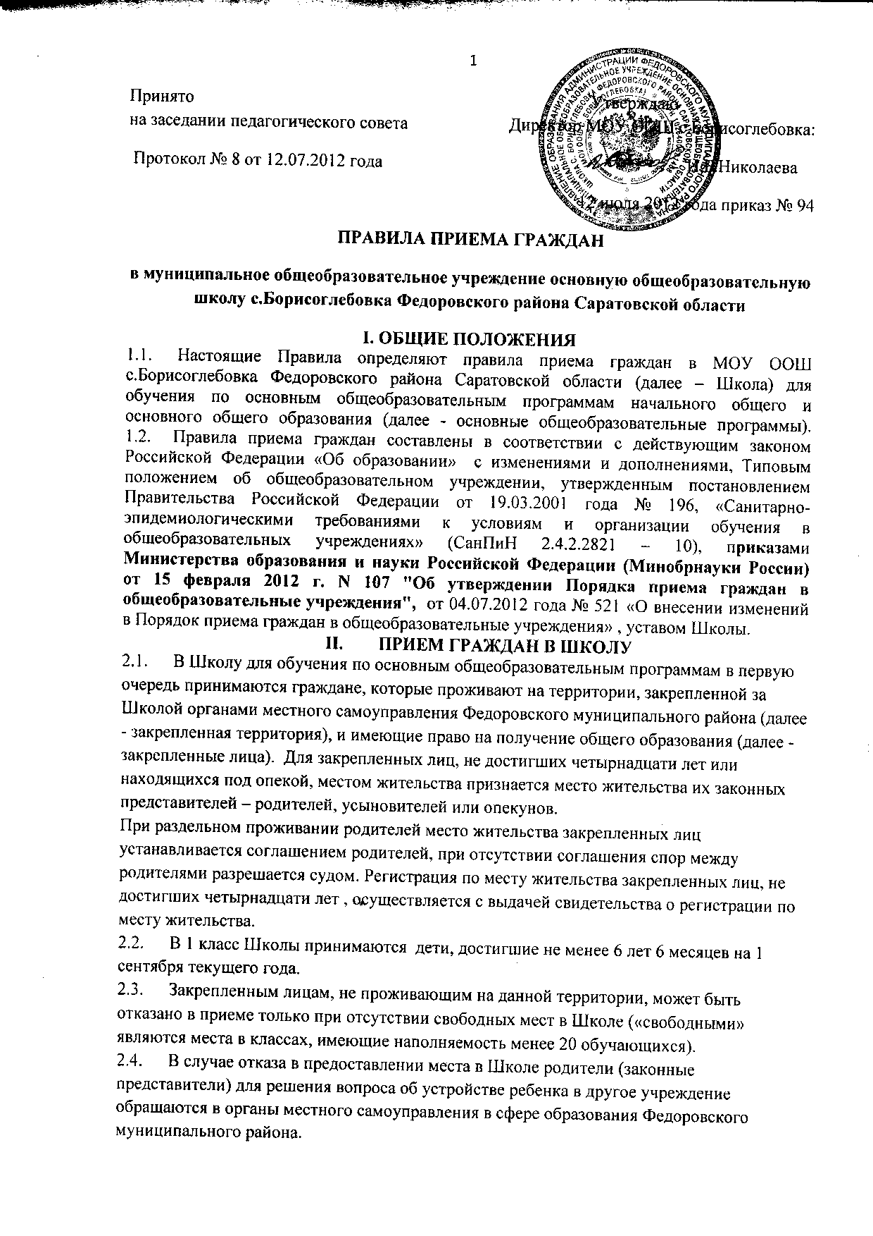

2.5. Прием закрепленных лиц в Школу осуществляется без вступительных испытаний (процедур отбора).

2.6. С целью ознакомления родителей (законных представителей) обучающихся с Уставом Школы, лицензией на осуществление образовательной деятельности, со свидетельством о государственной аккредитации Школы, распорядительным актом органов местного самоуправления Федоровского муниципального района о закрепленной территории (далее - распорядительный акт), издаваемым не позднее 1 марта текущего года и гарантирующим прием всех закрепленных лиц и соблюдение санитарных норм и правил, другими документами, регламентирующими организацию образовательного процесса, Школа размещает копии указанных документов на информационном стенде и в сети Интернет на официальном сайте Школы.

2.7. С целью проведения организованного приема в первый класс закрепленных лиц Школа не позднее 10 дней с момента издания распорядительного акта размещает на информационном стенде, на официальном сайте Школы, в средствах массовой информации (в том числе электронных) информацию о количестве мест в первых классах; не позднее 1 августа - информацию о наличии свободных мест для приема детей, не зарегистрированных на закрепленной территории.

2.8. Прием граждан в Школу осуществляется по личному заявлению родителей (законных представителей) ребенка при предъявлении оригинала документа, удостоверяющего личность родителя (законных представителей).  
Школа может осуществлять прием указанных заявлений в форме электронного документа с использованием информационно-телекоммуникационных сетей общего пользования.

В заявлении родителями (законными представителями) ребенка указываются следующие сведения:  
а) фамилия, имя, отчество (последнее - при наличии) ребенка;  
б) дата и место рождения ребенка;  
в) фамилия, имя, отчество (последнее - при наличии) родителей (законных представителей)ребенка*.* Родители (законные представители) закрепленных лиц, зарегистрированных по месту жительства или по месту пребывания, дополнительно предъявляют оригинал свидетельства о рождении ребенка либо заверенную в установленном порядке копию документа, подтверждающего родство заявителя ( или законность представления прав обучающегося), а также оригинал свидетельства о регистрации ребенка по месту жительства или свидетельства о регистрации ребенка по месту пребывания на закрепленной территории. Родители (законные представители) детей, являющихся гражданами Российской Федерации, не зарегистрированных на закрепленной территории, дополнительно предъявляют оригинал свидетельства о рождении ребенка либо заверенную в установленном порядке копию документа, подтверждающего родство заявителя ( или законность представления прав обучающегося).  
 Родители (законные представители) ребенка, являющегося иностранным гражданином или лицом без гражданства и не зарегистрированного на закрепленной территории, дополнительно предъявляют заверенные в установленном порядке копии документа, подтверждающего родство заявителя (или законность представления прав обучающегося), и документа, подтверждающего право заявителя на пребывание в Российской Федерации.  
 Иностранные граждане и лица без гражданства все документы представляют на русском языке или вместе с заверенным в установленном порядке переводом на русский язык. Копии предъявляемых при приеме документов хранятся в школе на время обучения ребенка.

2.9.Родители (законные представители) детей имеют право по своему усмотрению представлять другие документы, в том числе медицинское заключение о состоянии здоровья ребенка.

2.10. При приеме в первый класс в течение учебного года или во второй и последующий классы родители (законные представители) обучающегося дополнительно представляют личное дело обучающегося, выданное Школой, в котором он обучался ранее.

2.11.Требование предоставления других документов в качестве основания для приема детей в Школу не допускается.

2.12.Прием заявлений в первый класс Школы для закрепленных лиц начинается не позднее 10 марта и завершается не позднее 31 июля текущего года.  
Зачисление в Школу оформляется приказом директора Школы в течение 7 рабочих дней после приема документов.

2.13. Для детей, не зарегистрированных на закрепленной территории, прием заявлений в первый класс начинается с 1 августа текущего года до момента заполнения свободных мест, но не позднее 5 сентября текущего года. Зачисление в Школу оформляется приказом директора Школы в течение 7 рабочих дней после приема документов

2.14.Факт ознакомления родителей (законных представителей) ребенка, в том числе через информационные системы общего пользования, с лицензией на осуществление образовательной деятельности, свидетельством о государственной аккредитации Школы, уставом Школы фиксируется в заявлении о приеме и заверяется личной подписью родителей (законных представителей) ребенка.  
Подписью родителей (законных представителей) обучающегося фиксируется также согласие на обработку их персональных данных и персональных данных ребенка в порядке, установленном законодательством Российской Федерации.

2.15.Документы, представленные родителями (законными представителями) детей, регистрируются в журнале приема заявлений. После регистрации заявления родителям (законным представителям) детей выдается расписка в получении документов, содержащая информацию о регистрационном номере заявления о приеме ребенка в Школу, о перечне представленных документов. Расписка заверяется подписью директора школы и печатью Школы.

* 1. Приказы размещаются на информационном стенде в день их издания.

На каждого ребенка, зачисленного в Школу, заводится личное дело, в котором хранятся все сданные при приеме и иные документы.